**郑州师范学院**

**关于17-18第一学年同行网上评教的通知**

**各教学单位：**

为提高教师教学质量，引导教师更新教育观念、强化教育责任、改进教学方法、提高业务水平，实现教学管理更为规范化、科学化，从本学期开始实施同行网上评教。按照教学工作安排，2017—2018学年第一学期同行网上评教工作定于本周启动，现将评教的具体要求和注意事项通知如下：

一、评教要求

请各教学单位要高度重视，充分认识到同行网上评教的重要性。要安排专人负责，要及时召开学生评教工作专门会议，有关领导、教师要紧密配合，切实做好相应的组织动员和安排工作，避免流于形式，将同行课堂教学评价工作落实到实处：

1.各学院（部）成立评教工作领导小组，由各学院（部）院长（主任）任组长，主抓教学的副院长任副组长，成员由教务办及教学督导组有关专家担任。评教工作领导小组负责本单位教师同行评教工作的组织与管理。

2.各系（教研室）分别成立评教小组。评教小组一般由系（教研室）主任任组长，成员由在和教师中选出的政治思想表现好，学术水平较高，教学经验丰富，公正无私的人员担任。各系（教研室）评教工作小组负责安排好教师听课的指向，一般原则为三位教师对另外一位教师评价，可同时听课或单独听课；另可组织不同系（教研室）相互听课，确保每位教师都被评教。

3.为确保同行评教的及时性与真实性，评教工作与同行听课同时进行，教师根据听课情况对任课教师客观公正的进行网络同行评教，相关数据作为期中教学检查的重要考评依据。

二、评教时间安排

同行评教起始时间：12月21日8:00至1月10日18:00，请各院（部）注意本院（部）人员安排，确保本学院（部）每个老师都能被同行评教。

三、评教程序

具体评教请登录：<http://10.12.9.117/>

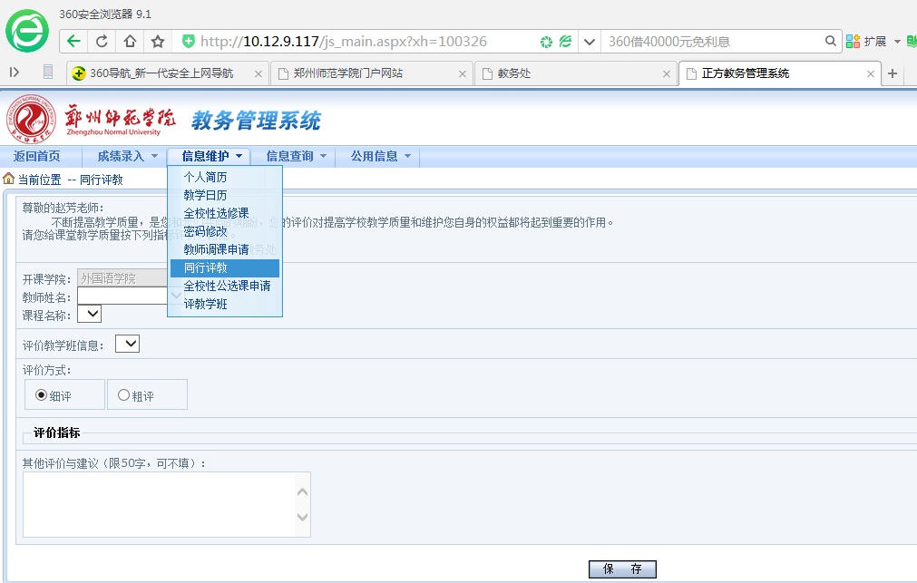

选择“信息维护”下拉菜单中的“同行评教”，在“教师姓名”下拉菜单中选择要评教的老师姓名，具体评教指标如下：

|  |  |  |
| --- | --- | --- |
| **学生评教与同行评教指标** | | |
| **一级指标** | **二级指标** | |
| 立德树人 | 1 | 师德修养良好，课堂教学能主动渗透思想政治教育内容，引导学生树立或引领正确的人生观、价值观和世界观。 |
| 教学态度 | 2 | 尊重学生、教风严谨、讲课有热情、精神饱满。 |
| 3 | 穿着打扮得体，言行举止符合教学要求。 |
| 教学基本功 | 8 | 语言表达口齿清晰，有感染力，能吸引学生的注意力。 |
| 9 | 板书工整，布局合理，能有效利用各种教学媒体等。 |
| 教学内容 | 4 | 目的明确、条理清晰、内容丰富、重点突出。 |
| 5 | 专业功底扎实，能够掌握本专业前沿知识或理论，教学内容能够反映或者联系学科新思路、新概念、新成果。 |
| 教学方法 | 6 | 理论联系实际，对问题阐述深入浅出，层次分明。 |
| 7 | 教法恰当，善于启发思维，能够实现师生互动，课堂气氛活跃。 |
| 教学效果 | 10 | 学生理解或掌握教学内容，学生相关能力得到培养，实现了教学目标。 |

**教务处**

2017年12月20日